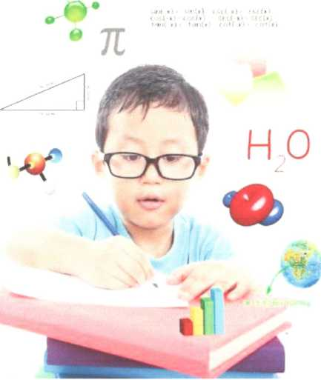
МЕНТАЛЬНАЯ АРИФМЕТИКА

7,3,5,7,9,77,73,75,77

sin;(x) ⁺ co£⁷(x) = l
⁰
Г( О*
y-v4  A/'- L/V | •
о*Р У"  "Л-А о | 2

 | А | V | В
 | V | с | V | V
 | 0 | 0 | V
 | 0 | 0 | 0

V =V +
- СО&
I* -
6.W i* *>’

а¹⁺Ь²=с²
at

VA
_{с}оь и
Развитие ребенка начинается буквально с первых дней его жизни. По мере взросления ему необходимо профессиональное влияние педагогов, которые смогут правильно оценить потенциал малыша и направить его в созидательное русло. Ментальная арифметика является одной из самых молодых и перспективных методик детского образования. Она способна развить умственные способности ребенка настолько, что любые арифметические задачи станут для него простым и быстрым вычислением в уме. Что же такое ментальная арифметика: очередная бизнес-идея или полезная программа обучения?

История i
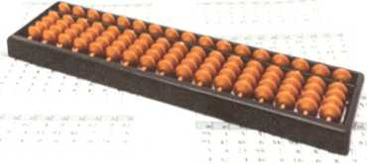
Новаторская методика была придумана турком Шеном. В основу ее положен древний абакус - счеты, придуманные в Китае еще пять тысячелетий назад. Позже японцами они были не раз усовершенствованы, и сегодня мы пользуемся технической доработкой абакуса - калькулятором. Однако устройство древних счетов, по мнению экспертов, оказалось более полезным для детей. Их использование в образовательном процессе и способствовало формированию новой программы, которая получила название «ментальная арифметика». Впервые она была запущена в 1993 году в Азии.

Зачем это нужно ребенку?
Известно, что у человека правое полушарие мозга отвечает за творчество, восприятие и создание образов, а левое - за логику. Работая левой рукой, мы «включаем» правое полушарие, правой рукой - левое. Синхронная работа обоих полушарий дает огромный потенциал для развития ребенка. А задачей ментальной арифметики является задействовать весь мозг в образовательном процессе. Это осуществляется благодаря выполнению операций на счетах обеими руками. Ментальная арифметика не только помогает освоить навыки быстрого вычисления, но и способствует развитию аналитических способностей. Если современные калькуляторы расслабляют умственные процессы, то абакус, наоборот, тренирует и совершенствует их.
Программа обучения ментальной арифметике условно состоит из двух этапов. На первом дети осваивают технику счета на косточках, используя для этих операций сразу две руки. Включение в процесс счета обоих полушарий мозга обеспечивает быстрое выполнение и запоминание действий. Благодаря абакусу дети могут свободно складывать, вычитать, делить и умножать, а также вычислять квадратный и кубический корень.
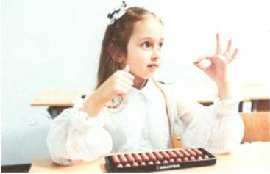
На втором этапе программы ученики переходят к счету в уме, или на ментальном уровне. Каждое занятие здесь предполагает постепенное ослабление привязки к счетам и стимуляцию детского воображения. Левое полушарие воспринимает цифры, правое — картинку косточек счетов. Так, ребенок учится производить предлагаемые расчеты в уме. Он представляет перед собой счеты и мысленно проделывает необходимые операции. То есть происходит работа с воображаемым абакусом. Теперь числа воспринимаются как картинки, а процесс вычисления ассоциируется с соответствующим движением косточек счетов.
Возраст
В период с 4 до 12 (иногда до 16) лет происходит самое активное развитие мозга у человека. Поэтому усвоение базисных навыков должно осуществляться именно в этот период. Именно поэтому эксперты рекомендуют в указанном возрасте изучать детям иностранные языки, осваивать игру на музыкальных инструментах и другие виды деятельности. В этот список гармонично вписывается и ментальная арифметика. Стимуляция работы мозга такого рода способствует более легкому и продуктивному дальнейшему обучению.

Цели и результаты
Главными целями ментальной арифметики являются концентрация внимания, развитие фотографической памяти и творческого мышления, логики и воображения, слуха и наблюдательности. При профессиональном подходе и успешном достижении целей ребенок может выполнять сложные арифметические задания в уме. Например, осуществлять сложение 10-значных чисел за несколько секунд, а также решать более сложные вычислительные задачи быстрее калькулятора.
Программа не только охватывает математическую область, но и помогает ребенку в других образовательных сферах. Она придает ему уверенность, дает возможность справляться с несколькими делами одновременно

